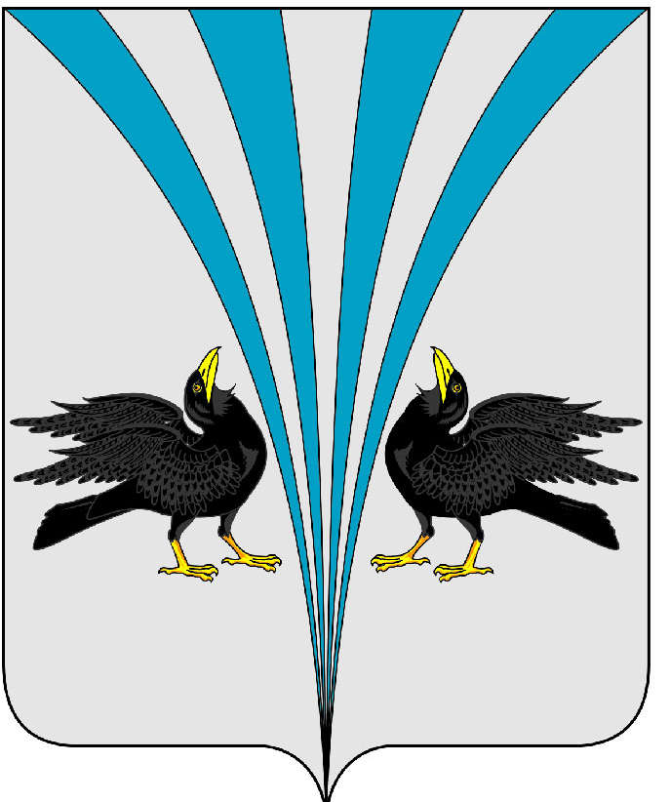
Российская Федерация
Курганская область
Дума Каргапольского муниципального округа

Р Е Ш Е Н И Е
от 24.09.2024 г. № 436
р.п. Каргаполье

О внесении изменения в решение Думы Каргапольского муниципального округа от 16.06.2022 г. № 45 «Об установлении земельного налога на территории
Каргапольского муниципального округа»

В соответствии с главой 31 Налогового кодекса Российской Федерации, Федеральным законом от 06.10.2003 г. № 131-ФЗ «Об общих принципах организации местного самоуправления в Российской Федерации», Законом Курганской области от 30.11.2021 г. № 136 «О преобразовании муниципальных образований путем объединения всех поселений, входящих в состав Каргапольского района Курганской области, во вновь образованное муниципальное образование - Каргапольский муниципальный округ Курганской области и внесении изменений в некоторые законы Курганской области», Дума Каргапольского муниципального округа
РЕШИЛА:
- Внести в решение Думы Каргапольского муниципального округа от 16.06.2022 г. № 45 «Об установлении земельного налога на территории Каргапольского муниципального округа», следующие изменения:
  - Абзац третий подпункта 1 пункта 2 решения изложить в новой редакции следующего содержания:
«занятых жилищным фондом и (или) объектами инженерной инфраструктуры жилищно-коммунального комплекса (за исключением части земельного участка, приходящейся на объект недвижимого имущества, не относящийся к жилищному фонду и (или) к объектам инженерной инфраструктуры жилищно-коммунального комплекса) или приобретенных (предоставленных) для жилищного строительства, за исключением указанных в настоящем абзаце земельных участков, приобретенных (предоставленных) для индивидуального жилищного строительства, используемых в предпринимательской деятельности, и земельных участков, кадастровая стоимость каждого из которых превышает 300 миллионов рублей;»;
  - Абзац четвертый подпункта 1 пункта 2 решения изложить в новой редакции следующего содержания:
«не используемых в предпринимательской деятельности, приобретенных (предоставленных) для ведения личного подсобного хозяйства, садоводства или огородничества, а также земельных участков общего назначения, предусмотренных Федеральным законом от 29 июля 2017 года № 217-ФЗ «О ведении гражданами садоводства и огородничества для собственных нужд и о внесении изменений в отдельные законодательные акты Российской Федерации», за исключением указанных в настоящем абзаце земельных участков, кадастровая стоимость каждого из которых превышает 300 миллионов рублей;».
2. Обнародовать настоящее решение в информационном листке «Вестник Каргапольского
муниципального округа» и разместить на официальном сайте Каргапольского муниципального округа в информационно-телекоммуникационной сети «Интернет».
3. Настоящее решение вступает в силу по истечении одного месяца со дня его официального обнародования, но не ранее 1-го числа очередного налогового периода и применяется к правоотношениям с 1 января 2025 года.
4. Контроль за выполнением настоящего решения возложить на председателя Думы Каргапольского муниципального округа.

Председатель Думы
Каргапольского муниципального округа А.Л. Симоновский

Глава
Каргапольского муниципального округа Е.Е. Ленков

